Particle in cell模拟算法

1 PIC程序

Particle in cell（PIC）算法，是研究等离子体系统的一个非常有效的方法。第二章中已经指出，多粒子系统的演化由大量粒子的演化共同决定，是一个多体问题，多体问题的解是不可预知的，一般通过分布函数的方法进行研究，可以导出无碰撞等离子体的弗拉索夫方程。似乎直接求解弗拉索夫方程就可以完全了解等离子体的演化过程，但事实是直接数值求解弗拉索夫方程所需要的计算量几乎是无法实现的。有很多种方法可以对弗拉索夫麦克斯韦方程组进行求解，其中比较有效的方法像PIC方法，PIC方法通过少量的粒子研究大量粒子的行为，在适当的设计算法之后可以使数值粒子分布函数的演化过程和弗拉索夫方程的演化过程一致。对于碰撞等离子体所满足的Fokker-Planck方程可以通过在算法中引入粒子的库仑碰撞得到，甚至可以加入各种电离过程，研究涉及电离的物理过程。下面简单地介绍本章实现PIC算法的简单过程。

在前面单粒子运动方程的求解过程中使用Boris Pusher或者龙格库塔法可以求解电子的运动轨迹，但在求解过程中假设电磁场是已知的，而实际情况中电子的运动会产生电磁场，进而影响原来电磁场的分布，实际情况是一个多粒子的运动过程，正如在第二章第二节中介绍的那样需要一边求解各个带电粒子的运动方程，一边自洽的求解麦克斯韦方程组。但是实际等离子体由大量粒子组成，通过计算机模拟实际等离子体过程几乎是不可能的，按照[53]中的介绍，可以通过单个粒子代表大量电子的方法来模拟实际等离子体，正如[53]中所说的方法，实际的等离子体模拟过程，由于粒子数的减少，等离子体的碰撞特性会受到很大的影响，一般会使用粒子云的方法进行相应计算。按照[53]中介绍的算法用c语言编写了单核PIC程序，下面简单的介绍实现的途径。

2 时域有限差分法（FDTD）

FDTD即时域有限差分法，是进行电磁场模拟的一种比较有效的方法，按照 [73]中的介绍，国际单位制下，麦克斯韦方程组可以写成：

法拉第定律

 （3.1）

安培定律

 （3.2）

高斯定律

 （3.3）

磁场的高斯定律

 （3.4）

对于确定的材料*D*和*E*，*B*和*H*可以通过本构关系联系在一起，对于某些非线性材料，激光晶体等都可以通过求解这些关系实现。对于最简单的PIC模拟一般认为粒子处在一种真空的环境中，这时*D=ϵ0E*, *B=μ0H*，取一个非常简单的关系，对于线性各向同性非色散材料，*D=ϵE, B=μH*。

在二维情况下写出麦克斯韦方程组中的两个旋量方程，可以发现方程分为两个近似独立的方程组：

TMz模（横磁模）

 （3.5）

TEz模（横电模）

 （3.6）

虽然横电模和横磁模看似没有公共的场量，但并不是完全独立的，最简单的例子就是二维PIC模拟中的尾场产生，线偏振光打入等离子体中，由于电子的运动，使电流产生非线性效应从而产生另一个方向上的场量。上式中的磁矩在一般的讨论中是用不到的，一般设为0。单从数学方程的角度看，*Jx*推动*Ex*，*Jy*推动*Ey*，而*Ex*和*Ey*共同推动*Hz*，*Hz*反过来又参与*Ex*和*Ey*的推动；*Jz*推动*Ez*，而*Ez*又推动*Hx*和*Hy*，*Hx*和*Hy*又反过来参与*Ez*的推动。可见在以上的方程中最重要的就是电流，通过电流推动电磁场的运动，电磁场又反过来作用在带电粒子上影响电流的变化进而影响电磁场各个量的变化，这其实就是PIC程序的基本思路，而电流可以通过粒子的分布通过插值得到。

电磁场方程的求解还不同于其他一般的偏微分方程，麦克斯韦方程组的各个场量之间本身满足一些特定的条件[74]。Yee在1966年提出一种求解以上麦克斯韦方程组的方法， Yee通过两个旋度方程同时求解电场和磁场，在这种方法中Yee将电场和磁场安排在不同的位置上被称为Yee网格，如下图所示

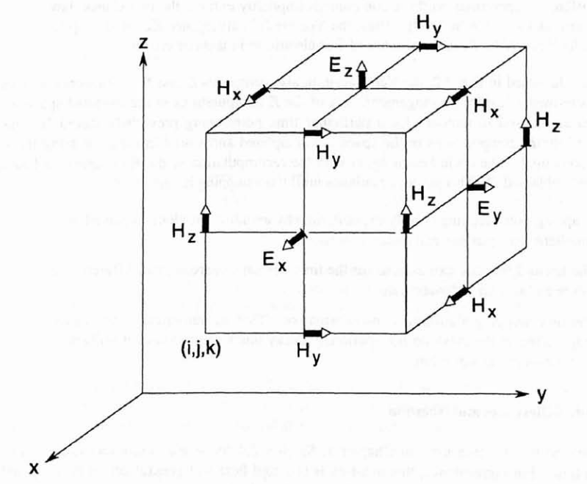

图3.1 典型的Yee网格示意图

在上图中可以看出，电场占有了网格的面，而磁场处在网格的棱上，每一个电场周围都有磁场，每一个磁场周围也都有电场。具体的离散过程在[73]中有详细的介绍，很多FDTD程序都是按照这些算法编写的。在[75]中给出了非常简单的横电模和横磁模独立的c语言程序，为了简化编写过程，可以将两个程序写到一起，在这个过程中网格电磁场格点和电流格点的分布和通常的格点分布可能不太相同，在具体计算的过程中需要注意。

如果要模拟无界空间中电磁场的传播还需要吸收边界条件，当前最精确的吸收边界条件是卷积理想匹配层（cPML），按照[73]中的介绍在源程序中添加了卷积PML层边界条件，为了验证模拟程序的正确性，在FDTD程序中从盒子的左边界发射一束线偏振的高斯脉冲，让激光打到右边界看在边界上的吸收情况，设置参数是波长1微米，每个波长分成20个格子，理想匹配层有20层，CPML层的各个参数按照文献[76]中的参数已经设置为最优，总的模拟空间为400×400的一个大盒子，结果如下图所示：

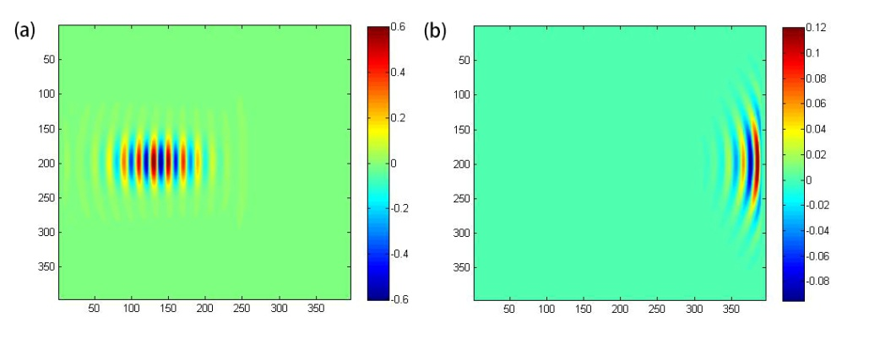

图3.2 （a）高斯脉冲的形状；（b）高斯脉冲到达右边界后被吸收

从图中可以看出，高斯脉冲从左边界发射，到达右边界之后被边界吸收，在这个模拟中高斯脉冲的束腰在8倍的波长处，当脉冲被完全吸收后强度变为10-6数量级。

除了吸收边界条件，程序中还添加了周期性边界条件，以及反射边界条件。

3 particle in cell程序的简单实现

有了上面的时域有限差分程序就可以对电磁场的演化进行数值模拟了，如果将上面的粒子推动程序Boris Pusher和FDTD程序结合到一起就可以实现简单的particle in cell程序。Particle in cell程序的流程见下图，

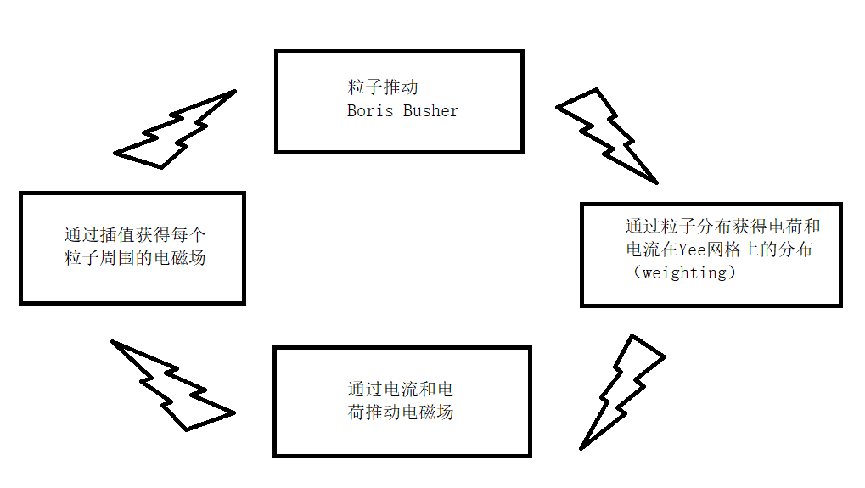

图3.3 particle in cell模拟的基本过程

按照[53]中的介绍具体的做法如下：

首先要实现电子的随机加载，实现某种确定特定的带电粒子的分布函数。具体对于特定的分布函数实现过程在[53]中都有详细的介绍。程序中粒子的特性通过一个结构体做成的链表进行存储，在开始运行后首先初始化网格参数，之后初始化粒子的分布，电磁场各个场量按照Yee网格在二维空间分布。

要实现particle in cell就要确定带电粒子对电磁场的推动，这个可以通过FDTD程序中的电流*J*来实现。假设粒子具有坐标*xi，yi*以及速度*vix，viy，viz*，假设粒子处在第（*j, k*）个网格内，网格宽度为*Δx,Δy*，如下图所示：

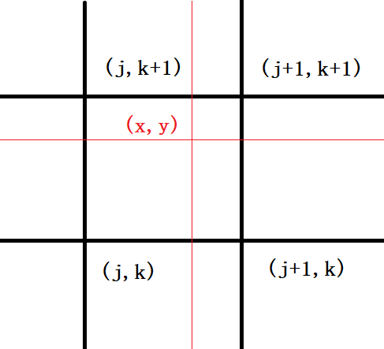

图3.4 粒子在网格内的位置

如果定义*x=xi-jΔx，y=yi-kΔy*,那么最低阶按照面积对电荷进行分配

 （3.7）

其中*ρj,k*为在（*j, k*）节点处分配的电荷，ρc为粒子所带电量。最简单的获得节点上电流的方法就是让分配的电荷乘上对应的电子速度，对第（*j, k*）节点：

 （3.8）

由于对（*j, k*）节点，只有周围的四个网格内的粒子对该节点的电荷有贡献，所以上式中的求和是对节点周围四个网格内的所有粒子求和。只要得到电流，就可以通过FDTD程序中的电流推动电磁场。如图3.3当完成电磁场推动后，可以使用同样的方法将电磁场插值到每一个粒子的位置，然后利用Boris Pusher对粒子进行推动，使用这种方法的确实现了最简单的PIC程序。使用这个程序我们考察了高斯激光场在介质内激发尾场的过程。模拟参数是400×400的盒子，等离子体密度设置为*0.1nc*，*nc*为所用激光波长对应的临界密度（模拟中使用了波长为1微米的激光束）。激光脉冲的电场强度为5×1012 *V/m*。束腰半径为1.5倍的波长，可能由于束腰半径太小，激光在传输的过程中会很快散开。

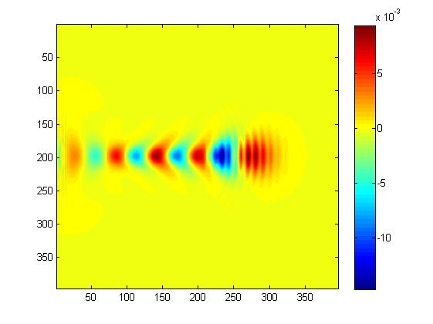

图3.5 激光激发尾波场PIC示例

如上图3.5所示，激光束在等离子体内的传输过程中激发了尾波场，至少验证了PIC程序的可执行性。

为了更加精确地确定PIC程序的准确性，本文又仿照[77]中的参数研究了weibel不稳定性随时间演化，成丝的过程，为了保证模拟的准确性，每个网格内分配了9个电子，由于是单核运算电子数增多就会造成运算速度的急剧下降，在模拟区域边界上满足周期性边界条件。模拟中电子束沿着z轴运动，速度为0.8c，c为真空中的光速。初始的背景等离子体密度满足电荷和电流中性条件。初始的电子密度为*ne*=1.1×1021 cm-3,刚好对应1微米激光的临界密度。初始电子束密度*nb*与背景电子密度*ng*之比设置为*nb/ng*=1/4。并且认为电子有一个横向的热速度，设定为0.01倍的光速。在模拟当中，模拟盒子的大小为3.2μm×3.2μm，总的格子数为200×200，*x*和*y*方向对电磁场和粒子都是周期性边界条件。

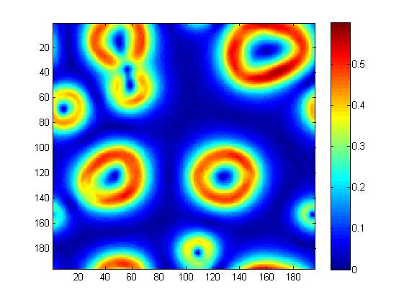

图3.6 weibel不稳定性模拟结果，磁场强度分布，强度已经按照前面磁场归一化

这是在10个光周期时的磁场分布，由于配色的不同显示效果有所不同，但所达到的磁场饱和值基本一致，所以也验证了模拟程序的正确性。

但随着时间的演化，在最后阶段程序会出现问题，如下图所示，

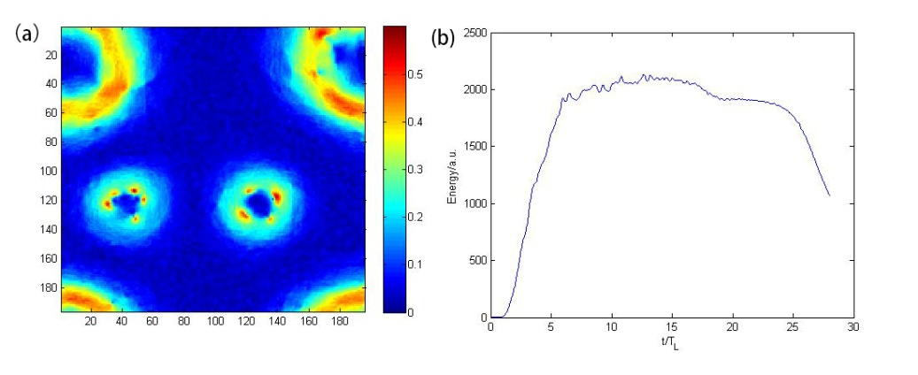

图3.7 （a）27个光周期时磁场强度的分布，（b）磁场总能量随时间的演化

从上图3.7（a）中可以看到在weibel不稳定性演化的后期，此模拟程序已经无法准确的描述整个电磁场，按照论文[77]中的描述最后磁场还会合并，并保持圆型轮廓。但在使用刚写的PIC程序进行模拟的过程中发现，磁场上似乎出现了奇点。而在总磁场能量随时间的演化图上看到，在演化的后期在没有电流丝合并的情况下，磁场能量一直的在减小，这与实际情况是不符的，实际中的weibel不稳定性在演化的后期磁场能量会保持不变，当电流丝合并时磁场能量就会减小，这个过程类似于磁重联。其实产生这种奇怪结果的原因在[53]中已经指出了，在求解电磁场的过程中只对FDTD中的两个旋度方程进行了求解，而对保持电荷守恒的高斯方程没有进行求解，由于使用的获得电流在格点上分布算法本身的缺陷，在求解电磁场方程时电荷并不守恒，对于单个网格来说，有电子进入也有电子出去，由于计算过程中电荷不守恒，在不断出入的过程中这个网格就会积累净电荷。随着模拟的进行当静电荷积累到一定数量之后就会影响正常的物理演化过程，所以造成了图3.7中奇怪的结果。在[53]中提出一种添加泊松求解器进行求解的方法，但一般这样会使PIC程序的运算速率大大降低，造成资源的浪费。

4 电荷守恒模拟

I 电荷守恒算法

在[78]中T.Zh.Esirkepov提出一种简单的实现精确电荷守恒的方法，该方法对任意的形状因子（form factor）都有效，在我们所编写的程序中就使用了这个算法。正如上文所说最常见的电荷守恒算法需要附加一个泊松求解器，本文的最后一章展望中也实现了这样的求解器，但由于泊松求解器需要迭代求解场值在空间的分布，或者通过傅里叶变换的方法进行求解速度非常慢。最直接的方法就是希望可以直接通过电荷和速度，以及形状因子得到相应的电流，使整个过程电荷守恒，如果可以实现这种算法PIC的计算速度将不会受到太大的影响。下文就主要介绍了通过二阶B-spline下电子在空间的密度分布计算守恒流的方法，这种方法由T.Zh.Esirkepov提出，通过一系列的基函数的线性叠加获得电流，在满足特定的条件下求解线性叠加系数获得唯一解，下面就介绍这样的算法。

II 二阶B-spline下的计算方法

在接下来的内容中将介绍二阶B-spline形状因子下的密度拆分。二阶B-spline下有



 （3.9）

准粒子是一个钟形的，对应的三维形状因子为

S3D i,j,k(x, y, z)= S1D i(x) S1D j(y) S1D k(x) （3.10）

下面就可以用这种密度拆分法构造一个电流密度方程。假定使用时域有限差分法计算电磁场。在FDTD中，场和电流密度定义在不同的格点处。在[78]中T.Zh.Esirkepov给出了实现电荷守恒算法的详细过程，下面就是文献[78]中列出的算法过程，现列在下文以供研究和使用

1. 准备15个分量的数组S0，S0包含了电荷密度相对于格点坐标（x0, y0, z0）的形状因子，

S0(i, 1)= S1D i(x0)， i=-2,2,

S0(j, 2)= S1D j(y0)， j=-2,2,

S0(k, 3)= S1D k(z0), k=-2,2. （3.11）

项S0（-2，m）和S0(2,m)都是0，但是在进行后续的计算过程中会用到这些量。

实际的三维形状因子是27分量的数组

S(3d)(i, j, k)=S0(i, 1)\*S0(j, 2)\*S0(k,3)。 （3.12）

1. 使用S0或者重新计算S(3D),计算作用在粒子上的力。这里我们可以使用平均到格点上的ρ或者为每个格点分别计算形状因子。推动粒子并计算新的坐标（x1, y1, z1）。值得注意的是粒子在各个方向上移动的距离一定是小于这个方向上的步长的，也就是

x1-x0≤dx, y1-y0≤dy, z1-z0≤dz. （3.13）

1. 使用新的坐标计算一个包含新一维形状因子的数组S1

S1(i，1)= S1D i(x1)， i=-2,2,

S1(j, 2)= S1D j(y1)， j=-2,2,

S1(k, 3)= S1D k(z1), k=-2,2. （3.14）

由于粒子的运动分量S1(-2, m)和S1（2，m）一般情况下不是零。如果式（4.13）得以满足，数组S1（i, m）除了i=-2,2外不包含非零项。

1. 计算新旧形状因子之差，并将其存到一个辅助数列内

DS(i, 1)=S1(i，1)-S0(i, 1), i=-2,2,

DS(j, 2)=S1(j，2)-S0(j, 2), j=-2,2,

DS(k, 3)=S1(k，3)-S0(k, 3), k=-2,2, （3.15）

在计算的过程中可以用S1来保存差值数组DS。

1. 计算125\*3个包含密度拆分的分量数组W（i, j, k, m）,按照[78]中计算得到W的计算公式可以写出

 （3.16）

如原文所说如果优化之后，只需要48\*3个分量就足够了。

1. 计算与粒子运动相关的电流密度的三个分量J1,J2,J3。利用边界条件有

 （3.17）

其中Q为电荷所带电量。

1. 将从单个电子得到的电流密度相加得到电流密度总的分布。由于这种方法使用了简单的多项式，这种方法的精度等价于数值表示的最后一位。

这种方法的好处是可以很容易的将B-spine的形状因子推广到其他的形状因子。

III 二维情况

对于二维情况需要对三维结果求极限，具体步骤为进行如下的修改，需要将三维情况下的（5），（6）部中的公式进行如下修改

（3.18）

 （3.19）

其中Vz就是粒子在z方向上的速度，这些公式与三维具有相似的形式。

按照上面的算法在程序中修改了电流密度的算法，重新对weibel不稳定性的时间演化进行了研究，结果如下图，

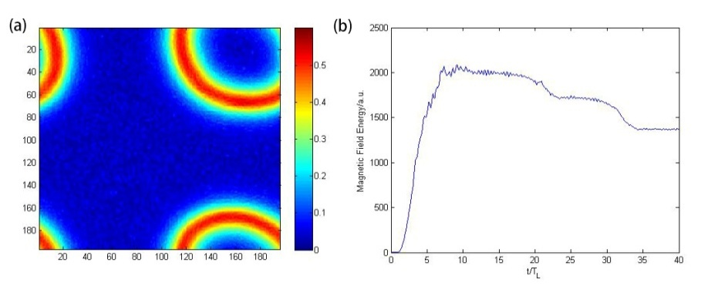

图3.8 （a）40个激光周期时磁场的分布，（b）磁场能量随时间的演化

从图3.8（a）可以看出在加入电荷守恒后，PIC程序运行到40个激光周期时系统依然稳定，并且重复出了文献[77]中的结果。图（b）为磁场能量随时间的演化，结果类似于[79]，在每一次电流丝的合并过程中都观察到了磁场能量的减少，这其实对应了磁重联的过程，磁场能量转化为电子的能量。同时应该还可以在电流丝合并的过程中观测到电子喷流现象。

5 本章小结

本章通过FDTD程序实现了对电磁场的模拟，结合第2章的Boris Pusher算法实现了简单的PIC程序。为了实现电磁场的开放边界条件，在FDTD程序中加入了卷积完美匹配层算法（CPML）。但由于在最简单的PIC程序中电荷不守恒所以造成在程序模拟的最后阶段出现不符合物理规律的现象。在参考各种文献之后在PIC程序中实现了电荷守恒算法，并且重复出了文献中的结果。